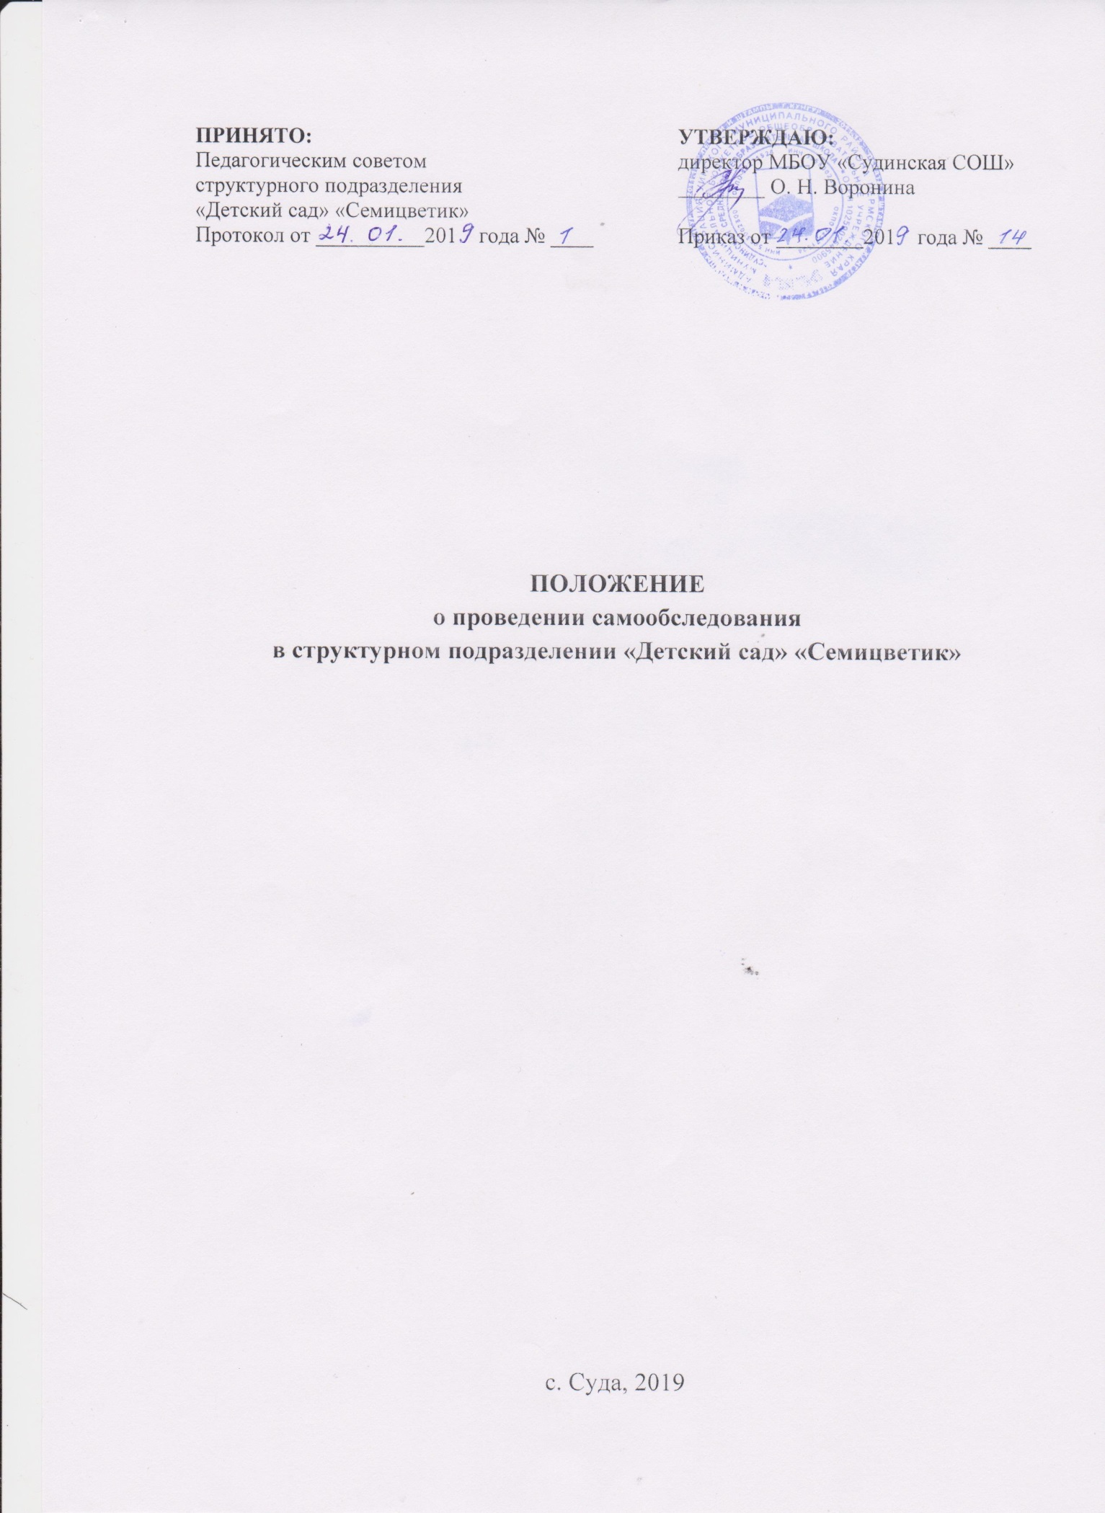

1.Общие положения

1.1.Настоящее положение о порядке проведения отчета по самообследованию (далее - Положение) определяет основные нормы и принципы проведения самообследования в структурном подразделении «Детский сад» «Семицветик» Муниципального бюджетного общеобразовательного учреждения «Судинская средняя общеобразовательная школа» (далее – структурное подразделение).
1.2.Положение разработано в соответствии:
- с Федеральным законом от 29.12.2012 № 273-ФЗ «Об образовании в Российской Федерации»;
- постановлением Правительства РФ от 10.07.2013 № 582 «Об утверждении правил размещения на официальном сайте образовательной организации в информационно-телекоммуникационной сети «Интернет» и обновлении информации об образовательной организации»;
- приказом Минобрнауки России от 14.06.2013 № 462 «Об утверждении порядка проведения самообследования образовательной организацией»;
- приказом Минобрнауки России от 10.12.2013 № 1024 «Об утверждении показателей деятельности организации, подлежащей самообследованию»;
- письмом Минобрнауки России от 28.10.2010 № 13-312 «О подготовке публичных докладов»;
- письмом Минобрнауки России от 03.04.2015.№ АП-512/02 «О направлении методических рекомендаций по НОКО»;
- Уставом ОО;
- Положением о внутренней системе оценки качества образования (далее ВСОКО) в ОО;
1.3.Процедуры, инструментарий, сетевой график проведения самообследования разрабатываются структурным подразделением (приложение).
1.4.Самообследование является инструментальной подсистемой ВСОКО; согласуется с ней в части привлекаемых к процедурам самообследования должностных лиц; оценочных методик; способов сбора и обработки информации.
1.5.Результаты самообследования подлежат размещению на официальном сайте МБОУ «Судинская СОШ» в виде отчета о самообледовании.
1.6.Посредством отчета о самообследовании учредитель структурного подразделения, участники образовательных отношений, представители заинтересованных структур и др. получают достоверную информацию о содержании, условиях и результатах образовательной деятельности структурного подразделения.
1.7.Настоящее положение согласуется с педагогическим советом структурного подразделения и утверждается директором.

2.Цели и задачи проведения самообследования

2.1.Цель проведения самообследования – самооценка содержания, условий и результатов образовательной деятельности структурного подразделения с последующей подготовкой отчета о самообследовании для представления учредителю структурного подразделения и общественности.
2.2.В ходе проведения самообследования осуществляется сбор и обработка следующей информации:
- общая характеристика образовательной деятельности структурного подразделения;
- система управления структурного подразделения;
- особенности организации образовательного процесса;
- качество кадрового, учебно-методического обеспечения, библиотечно-информационного обеспечения и материально-технической базы структурного подразделения;
- качество подготовки обучающихся;
- анализ показателей деятельности структурного подразделения, подлежащей самообследованию.
2.3.Порядок проведения самообследования согласуется с ВСОКО и использует ресурсную базу последней.
2.4. Самообследование призвано установить уровень соответствия образовательной деятельности структурного подразделения требованиям действующих ФГОС ДО.
2.5.По итогам самообследования:
- выявляются позитивные и (или негативные) тенденции в объектах оценивания (самооценивания), в образовательной системе структурного подразделения в целом, резервы её развития;
- определяются причины возникновения отклонений состояния объекта изучения и оценивания от параметров ВСОКО, формируемых с учетом требований действующего законодательства РФ в сфере образования;
- определяются меры по коррекции выявленных негативных тенденций образовательной деятельности структурного подразделения;
- вносятся коррективы во ВСОКО.

3.Организация самообследования

3.1.Самообследование проводится ежегодно.
3.2.Проведение самообследования включает в себя:
- планирование и осуществление процедур самообследования;
- обобщение полученных результатов и формирование на их основе отчета о самообследовании, предоставляемого учредителю структурного подразделения и общественности.
3.3.Под процедурой самообследования понимается действие старшего воспитателя, направленное на получение и обработку достоверной информации согласно закрепленным за старшим воспитателем направлениям деятельности и в соответствии с его функциональными обязанностями.
3.4.В проведении самообследования используются методы:
- качественной и количественной обработки информации;
- экспертной оценки (включая экспертирование документов);
- анкетирования, опроса.
3.5.Отчет о самообследовании готовится с использованием оценочной информации, полученной по итогам проводимых в структурном подразделении мониторингов, диагностик, комплексных контрольных работ, а также информации о результатах анкетирования и опроса родителей.

4.Состав должностных лиц, привлекаемых к самообследованию, и направления их деятельности

4.1.В рабочую группу по проведению самообследования включаются:
- старший воспитатель структурного подразделения;
- IТ-специалисты, работающие в МБОУ «Судинская СОШ».
4.2.Старший воспитатель:
- обеспечивает локальную нормативную базу проведения самообследования, подготовки отчета о самообследовании;
- обеспечивает предоставление учредителю и общественности отчета о самообследовании;
- содействует оптимизации процедур подготовки отчета о самообследовании;
- участвует в разработке структуры отчета о самообследовании; вносит рекомендации в дизайн электронной версии отчета о самообследовании, размещаемой на официальном сайте МБОУ «Судинская СОШ»;
- разрабатывает при участии IТ-специалиста, шаблоны документирования информации, включаемой в отчет о самообследовании;
- обеспечивает сбор информации, подлежащей включению в отчет о самообследовании, выполняемому функционалу и в соответствии с приказом директора;
- способствует минимизации временных издержек по подготовке отчета о самообследовании посредством опережающего планирования необходимых организационных процедур;
- контролирует выполнение сетевого графика подготовки отчета о самообследовании, консультирует, по необходимости, лиц, предоставляющих информацию;
- осуществляют итоговое написание отчета о самообследования согласно выполняемому функционалу и в соответствии с приказом директора.

4.4.Члены рабочей группы:

- разрабатывают и реализуют систему мер по информированию педагогических работников о целях и содержании отчета о самообследовании;
- организуют методическое сопровождение оценочной деятельности педагога, результаты которой включаются в отчет о самообследовании;
- содействуют осуществлению обратной связи с участниками образовательных отношений в вопросах доступности информации, содержащейся в отчете о самообследования.
4.5. IТ-специалист, работающий в структурном подразделении:
- вносят предложения по автоматизации процедур подготовки отчета о самообследовании;
- обеспечивают размещение отчета о самообследовании на официальном сайте МБОУ «Судинская СОШ»;
- осуществляет техническое сопровождение подготовки, размещения и последующего обновления электронной версии отчета о самообследовании.

5.Отчет о самообследовании

5.1.Отчет о самообследовании готовится по состоянию на 1 января текущего года; предоставляется учредителю и размещается на официальном сайте МБОУ «Судинская СОШ» не позднее 1 апреля текущего года.
5.2.Отчет о самообследовании – локальный аналитический документ структурного подразделения, форма, структура и технические регламенты которого устанавливаются структурным подразделением.
5.3.Форма, структура и технические регламенты отчета о самообследовании могут быть изменены в связи появлением и (или) изменением федеральных регламентов и рекомендаций.
5.4.Отвественность за подготовку, своевременное размещение на официальном сайте МБОУ «Судинская СОШ» отчета о самообследовании и достоверность входящей в него информации несет директор.
5.5.Отвественность за представление отчета о самообследовании учредителю несёт директор.

6.Порядок внесения изменений и (или) дополнений в Положение

6.1.Инициатива внесения изменений и (или) дополнений в настоящее Положение может исходить от лиц, отмеченных в п. 4.
6.2.Изменения и (или) дополнения в настоящее Положение подлежат открытому обсуждению на заседании рабочей группы по проведению самообследования.
6.3.Изменения в настоящее Положение вносятся в случае их одобрения большинством состава рабочей группы и утверждается приказом директора.

